Resolución del Pleno del Instituto de Transparencia, Acceso a la Información Pública y Protección de Datos Personales del Estado de México y Municipios, con domicilio en Metepec, Estado de México, de fecha diez de febrero de dos mil veintidós.

VISTO el expediente formado con motivo del recurso de revisión 00219/INFOEM/IP/RR/2022, promovido por un particular que no proporciona nombre o seudónimo con el que deseé ser identificado, a quien en lo sucesivo se le denominará el RECURRENTE, en contra de la respuesta emitida por el Ayuntamiento de Chimalhuacán, en lo subsecuente se le denominará el SUJETO OBLIGADO, se procede a dictar la presente resolución con base en lo siguiente:

RESULTANDO

I. En fecha veintiuno de diciembre de dos mil veintiuno, se presentó en el Sistema de Acceso a la Información Mexiquense, en lo subsecuente EL SAIMEX, ante el SUJETO OBLIGADO, la solicitud de acceso a la información pública, a la que se le asignó el número 00322/CHIMALHU/IP/2021, mediante la cual requirió, lo siguiente:

“1. Nombre del área responsable de llevar a cabo el trámite de subdivisión de un predio. 2. Fundamento legal y administrativo para llevar a cabo la subdivisión de predios. 3. En el año 2020, señale en total cuantas subdivisiones de terreno a efectuado el área correspondiente. 4. Requiero únicamente los números de expedientes que se hayan generado derivado del trámite de subdivisión de cuentas catastrales en un periodo comprendido entre el año 2020 a noviembre de 2021. 5. Tomando en cuenta el numeral que antecede, requiero la versión pública de los dos últimos expedientes (más recientes) que obren en sus archivos que hayan concluido dicho tramité de subdivisión de cuentas catastrales. 6. Fundamento legal y administrativo más los requisitos y en digital los formatos correspondientes a requisitar, referente al trámite de subdivisión de cuentas catastrales. 7. En el año 2020, requiero las versiones públicas únicamente de las actas de cabildo en las cuales se haya autorizado la subdivisión de predios; caso contrario, requiero el acta del comité de transparencia donde se declare la inexistencia de la información fundando y motivando la razón por la cual no cuentan con la información. Independiente del numeral 7, en caso de no contar con la información total o parcial en la presente solicitud de información, requiero el acta del comité de transparencia donde se declare la inexistencia de la información fundando y motivando la razón por la cual no cuentan con la información.” (Sic)

MODALIDAD DE ENTREGA: vía SAIMEX

II. En fecha veinte de enero de dos mil veintidós, el SUJETO OBLIGADO dio respuesta a la solicitud de información en los siguientes términos:

“…En respuesta a la solicitud recibida, nos permitimos hacer de su conocimiento que con fundamento en el artículo 53, Fracciones: II, V y VI de la Ley de Transparencia y Acceso a la Información Pública del Estado de México y Municipios, le contestamos que:

SE ANEXA DOCUMENTO SCANEADO

ATENTAMENTE
C. DIANA KAREN GRACIA HERNANDEZ”

Así mismo, el SUJETO OBLIGADO adjuntó a la respuesta el archivo “322.pdf”, por medio del cual el Director de Catastro del Ayuntamiento de Chimalhuacán da respuesta al Ciudadano, que en su parte medular informa que no es competente para proporcionar la información solicitada ya que es atribución de la Secretaría de Desarrollo Urbano y Obra Pública del Gobierno del Estado de México, así también que parte de la información solicitada es de carácter confidencial y únicamente el titular puede acceder a ella, por lo que es necesaria acreditar la personalidad jurídica como poseedor y/o propietario del inmueble al que son asignadas las claves catastrales, que en cuanto a los formatos solicitados para su obtención es necesario presentarse personalmente para que le sean proporcionados.

III. Inconforme por la respuesta del SUJETO OBLIGADO, el veinte de enero de dos mil veintidós, el RECURRENTE interpuso el recurso de revisión sujeto del presente estudio, el cual fue registrado en EL SAIMEX y se le asignó el número de expediente al rubro citado, en el que señaló como acto impugnado:

“Impugno la respuesta toda vez que, a su entender y bajo respuestas confusas están negando la entrega de la información.” (Sic)

Asimismo, indicó como razones o motivos de inconformidad:

“Impugno la respuesta toda vez que, a su entender y bajo respuestas confusas están negando la entrega de la información.” (Sic)

IV. En fecha veinte de enero de dos mil veintidós, el recurso de que se trata se envió electrónicamente al Instituto de Transparencia, Acceso a la Información Pública y Protección de Datos Personales del Estado de México y Municipios y con fundamento en el artículo 185, fracción I de la Ley de Transparencia y Acceso a la Información Pública del Estado de México y Municipios, se turnó, a través del SAIMEX, a la Comisionada Guadalupe Ramírez Peña, a efecto de decretar su admisión o desechamiento.

V. Posteriormente, en fecha veinticinco de enero de dos mil veintidós, atento a lo dispuesto en el artículo 185, fracciones I, II y IV, de la Ley de Transparencia y Acceso a la Información Pública del Estado de México y Municipios, la Comisionada Guadalupe Ramírez Peña acordó la admisión a trámite del referido recurso de revisión; así como, la integración del expediente respectivo, mismo que se puso a disposición de las partes, para que en el plazo máximo de siete días hábiles, el RECURENTE realizara manifestaciones, alegatos y ofreciera las pruebas que a su derecho conviniera y, en el caso del SUJETO OBLIGADO, para que exhibiera el Informe Justificado correspondiente.

VI. De las constancias que obran en el SAIMEX, se desprende que EL SUJETO OBLIGADO fue omiso en rendir su Informe Justificado, así como que el RECURRENTE no realizó manifestación alguna, presentó alegatos, ni presentó pruebas, como se advierte en la siguiente imagen:
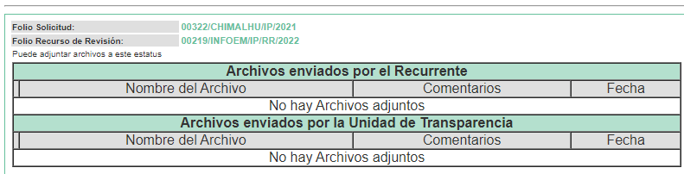

II. Posteriormente, en fecha treinta de enero de dos mil veintidós, mediante el SAIMEX, el RECURRENTE presentó su desistimiento respecto del presente recurso, tal y como se muestra a continuación:
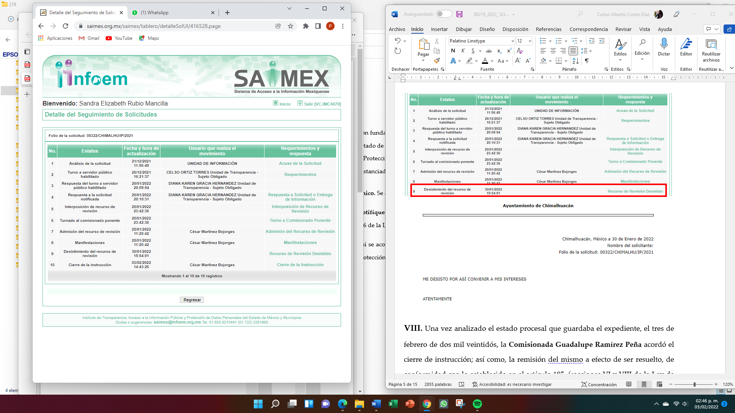
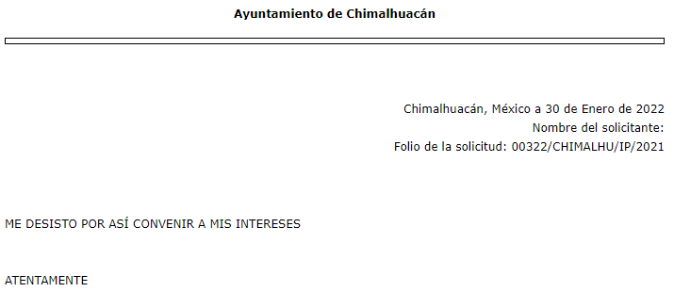

VIII. Una vez analizado el estado procesal que guardaba el expediente, el tres de febrero de dos mil veintidós, la Comisionada Guadalupe Ramírez Peña acordó el cierre de instrucción; así como, la remisión del mismo a efecto de ser resuelto, de conformidad con lo establecido en el artículo 185, fracciones VI y VIII de la Ley de Transparencia y Acceso a la Información Pública del Estado de México y Municipios; y

CONSIDERANDO

Primero. Competencia. Este Instituto de Transparencia, Acceso a la Información Pública y Protección de Datos Personales del Estado de México y Municipios, es competente para conocer y resolver el presente recurso de revisión, conforme a lo dispuesto en los artículos 6, Apartado A de la Constitución Política de los Estados Unidos Mexicanos; 5, párrafos trigésimo, trigésimo primero y trigésimo segundo, fracciones IV y V de la Constitución Política del Estado Libre y Soberano de México; 2 fracción II, 13, 29, 36, fracciones I y II, 176, 178, 179, 181 párrafo tercero y 185 de la Ley de Transparencia y Acceso a la Información Pública del Estado de México y Municipios; y 9, fracciones I y XXIV y 11 del Reglamento Interior del Instituto de Transparencia, Acceso a la Información Pública y Protección de Datos Personales del Estado de México y Municipios.

Segundo. Oportunidad y Procedibilidad del Recurso de Revisión. De conformidad con los requisitos de Oportunidad y Procedibilidad que deben reunir los recursos de revisión interpuestos, previstos en los artículos 178 y 180 de la Ley de Transparencia y Acceso a la Información Pública del Estado de México y Municipios; en la especie se advierte que el presente medio de impugnación fue interpuesto dentro del plazo de quince días previsto en el primer artículo de referencia; toda vez que el SUJETO OBLIGADO emitió su respuesta a la solicitud planteada por la solicitante en fecha veinte de enero de dos mil veintidós y el RECURRENTE presentó su recurso el mismo día, mes y año, esto es el mismo día hábil en el que tuvo conocimiento de la respuesta; circunstancia que no es determinante para declararlo extemporáneo, toda vez que el tiempo concedido es para delimitar el término en que puede impugnarse la respuesta, lo cual no impide que se presente antes de iniciado el plazo previsto.
Resulta aplicable el siguiente criterio de este Órgano Garante que se robustece con la jurisprudencia número la./J.41/2015 (l0a.), Décima época, sustentada por la Primera Sala de la Suprema Corte de Justicia de la Nación, visible en la página 569, libro 19, tomo I, de la Gaceta del Semanario Judicial de la Federación, del mes de junio de 2015, cuyo rubro y texto esgrimen:

"RECURSO DE RECLAMACIÓN. SU INTERPOSICIÓN NO ES EXTEMPORÁNEA SI SE REALIZA ANTES DE QUE INICIE EL PLAZO PARA HACERLO.
Conforme al artículo 104, párrafo segundo, de la Ley de Amparo, el recurso de reclamación podrá interponerse por cualquiera de las partes, por escrito, dentro del término de tres días siguientes al en que surta efectos la notificación de la resolución impugnada. Ahora bien, dicho numeral sólo refiere que el aludido medio de defensa no puede hacerse valer después de tres días, por tanto, no impide que el escrito correspondiente se presente antes de iniciado ese término.
De ahí que si dicho recurso se interpone antes de que inicie el plazo para hacerlo, su presentación no es extemporánea…"(Sic)

Además, por cuanto hace a la procedibilidad de los recursos de revisión, es de suma importancia señalar que el RECURRENTE no señaló nombre o seudónimo con el que desee ser identificado, como se advierte en el detalle de seguimiento del SAIMEX, no obstante lo anterior, proporcionar el nombre incompleto no es motivo para desechar las solicitudes de acceso a la información pública conforme a lo previsto en el artículo 155, penúltimo párrafo de la Ley de Transparencia y Acceso a la Información Pública del Estado de México y Municipios que establece lo siguiente:
"Las solicitudes anónimas, con nombre incompleto o seudónimo serán procedentes para su trámite por parte del sujeto obligado ante quien se presente. No podrá requerirse información adicional con motivo del nombre proporcionado por el solicitante."

Robusteciendo lo anterior se encuentra lo dispuesto en el artículo 6, Apartado A, fracciones III de la Constitución Política de los Estados Unidos Mexicanos que establece:

"Artículo 6.- La manifestación de las ideas no será objeto de ninguna inquisición judicial o administrativa, sino en el caso de que ataque a la moral, la vida privada o los derechos de terceros, provoque algún delito, o perturbe el orden público; el derecho de réplica será ejercido en los términos dispuestos por la ley. El derecho a la información será garantizado por el Estado.
Para efectos de lo dispuesto en el presente artículo se observará lo siguiente:

A. Para el ejercicio del derecho de acceso a la información, la Federación, los Estados y el Distrito Federal, en el ámbito de sus respectivas competencias, se regirán por los siguientes principios y bases:

III. Toda persona, sin necesidad de acreditar interés alguno o justificar su utilización, tendrá acceso gratuito a la información pública, a sus datos personales o a la rectificación de éstos. (Sic)

Así, como el artículo 5 fracción III, párrafo vigésimo noveno, trigésimo y trigésimo primero, de la Constitución Política del Estado Libre y Soberano de México, que determina lo siguiente:

"Artículo 5.- En el Estado de México todas las personas gozarán de los derechos humanos reconocidos en la Constitución Política de los Estados Unidos Mexicanos, en los tratados internacionales en los que el Estado mexicano sea parte, en esta Constitución y en las leyes que de ésta emanen, por lo que gozarán de las garantías para su protección, las cuales no podrán restringirse ni suspenderse salvo en los casos y bajo las condiciones que la Constitución Política de los Estados Unidos Mexicanos establece”.(Sic)
...
Toda persona en el Estado de México, tiene derecho al libre acceso a la información plural y oportuna, así como a buscar recibir y difundir información e ideas de toda índole por cualquier medio de expresión.
...
El derecho a la información será garantizado por el Estado. La ley establecerá las previsiones que permitan asegurar la protección, el respeto y la difusión de este derecho.
Para garantizar el ejercicio del derecho de transparencia, acceso a la información pública y protección de datos personales, los poderes públicos y los organismos autónomos, transparentarán sus acciones, en términos de las disposiciones aplicables, la información será oportuna, clara, veraz y de fácil acceso. Este derecho se regirá por los principios y bases siguientes:
III. Toda persona, sin necesidad de acreditar interés alguno o justificar su utilización, tendrá acceso gratuito a la información pública, a sus datos personales o a la rectificación de éstos;
...
VIII. El Estado contará con un organismo autónomo, especializado, imparcial, colegiado, con personalidad jurídica y patrimonio propio, con plena autonomía técnica y de gestión, con capacidad para decidir sobre el ejercicio de su presupuesto y determinar su organización interna, responsable de garantizar el cumplimiento del derecho de transparencia, acceso a la información pública y a la protección de datos personales en posesión de los sujetos obligados en los términos que establezca la ley.” (...)

Por otra parte, del contenido del artículo 1 de la Constitución Política de los Estados
Unidos mexicanos, se destaca lo siguiente:

"Artículo 1. En los Estados Unidos Mexicanos todas las personas gozarán de los derechos humanos reconocidos en esta Constitución y en los tratados internacionales de los que el Estado Mexicano sea parte, así como de las garantías para su protección, cuyo ejercicio no podrá restringirse ni suspenderse, salvo en los casos y bajo las condiciones que esta Constitución establece.
Las normas relativas a los derechos humanos se interpretarán de conformidad con esta Constitución y con los tratados internacionales de la materia favoreciendo en todo tiempo a las personas la protección más amplia.
Todas las autoridades, en el ámbito de sus competencias, tienen la obligación de promover, respetar, proteger y garantizar los derechos humanos de conformidad con los principios de universalidad, interdependencia, indivisibilidad y progresividad. En consecuencia, el Estado deberá prevenir, investigar, sancionar y reparar las violaciones a los derechos humanos, en los términos que establezca la ley."

Esto es, que el derecho humano de acceso a la información pública, se aprecia que toda persona, sin necesidad de acreditar interés alguno o justificar su interposición, deberá tener acceso a la información pública, es decir, dicho derecho fundamental exime a quien lo ejerce, de acreditar su legitimación en la causa o su interés en el asunto, lo que permite la posibilidad de que, incluso, la solicitud de acceso a la información pueda ser anónima o no contener un nombre que identifique al solicitante o que permita tener certeza sobre su identidad.

Robusteciendo lo anterior, el Criterio 6/2014 del entonces Instituto Federal de Acceso a la Información y Protección de Datos, ahora Instituto Nacional de Transparencia Acceso a la Información y Protección de Datos Personales, el cual se reproduce para una mayor referencia:

“Acceso a información gubernamental. No debe condicionarse a que el solicitante acredite su personalidad, demuestre interés alguno o justifique su utilización. De conformidad con lo dispuesto en los artículos 6o., apartado A, fracción III de la Constitución Política de los Estados Unidos Mexicanos, y 1º, 2º, 4º y 40 de la Ley Federal de Transparencia y Acceso a la Información Pública Gubernamental, la respuesta a una solicitud de acceso a información y entrega de la misma, no debe estar condicionada a que el particular acredite su personalidad, demuestre interés alguno o justifique su utilización, en virtud de que los sujetos obligados no deben requerir al solicitante mayores requisitos que los establecidos en la Ley. En este sentido, las dependencias y entidades, sólo deberán asegurarse de que, en su caso, se haya cubierto el pago de reproducción y envío de la información, mediante la exhibición del recibo correspondiente.”

En consecuencia, dado lo expuesto y fundado con anterioridad, se estima que el requisito relativo al nombre del recurrente no constituye un presupuesto indispensable de procedibilidad del Recurso de Revisión, en términos de los artículos 25 de la Convención Americana de Derechos Humanos, 1, párrafos segundo y tercero, 6 apartado A fracción III de la Constitución Política de los Estados Unidos Mexicanos y 5 párrafo vigésimo segundo de la Constitución Política del Estado Libre y Soberano de México, debido a que el acceso a la información pública es un derecho humano que no requiere legitimación en la causa, si no que únicamente basta con que se encuentre legitimado en el procedimiento de Recurso de Revisión, circunstancia que se acredita en las constancias electrónicas de los expedientes en revisión, de las que se desprende que la parte recurrente, es la misma que realizó la solicitud de acceso a la información pública que ahora se impugna.
Por cuanto hace a la procedibilidad del recurso de revisión, una vez realizado el análisis de los formatos de interposición del recurso, se concluye la acreditación plena de los elementos formales precisados por el artículo 180 de la Ley de Transparencia y Acceso a la Información Pública del Estado de México y Municipios, en atención a que fue presentado mediante el formato visible en el SAIMEX.,

Ahora bien, resulta procedente la interposición del recurso, según lo aducido por el recurrente en sus razones o motivos de inconformidad, de acuerdo con el artículo 179, fracción I de la Ley de Transparencia y Acceso a la Información Pública del Estado de México y Municipios; que a la letra dice:

“Artículo 179. El recurso de revisión es un medio de protección que la Ley otorga a los particulares, para hacer valer su derecho de acceso a la información pública, y procederá en contra de las siguientes causas:
…
I. La negativa a la información solicitada;” (Sic)

Tercero. Análisis de la causal de sobreseimiento. Por otra parte, el artículo 192 de la Ley de Transparencia y Acceso a la Información Pública del Estado de México y Municipios, señala que el Recurso de Revisión será sobreseído en todo o en parte, cuando, una vez admitido, se actualice alguno de los siguientes supuestos:

- El Recurrente se desista expresamente;
- El Recurrente fallezca o, tratándose de personas morales se disuelva;
- El Sujeto Obligado modifique la respuesta o la revoque, de tal manera que el recurso de revisión quede sin materia;
- Admitido el recurso de revisión, aparezca alguna causal de improcedencia; y,
- Cuando por cualquier motivo quede sin materia el recurso de revisión.

Ahora bien, es susceptible de análisis la actualización del supuesto jurídico previsto en la fracción I, del artículo 192, de la Ley en cita, mismo que dispone que el Recurso de Revisión será sobreseído cuando el Recurrente se desista expresamente. Ello, toda vez que el RECURRENTE en fecha treinta de enero de dos mil veintidós, a través del Sistema de Acceso a la Información Mexiquense (SAIMEX), se desistió expresamente del presente Recurso de Revisión, como se aprecia en la siguiente imagen:
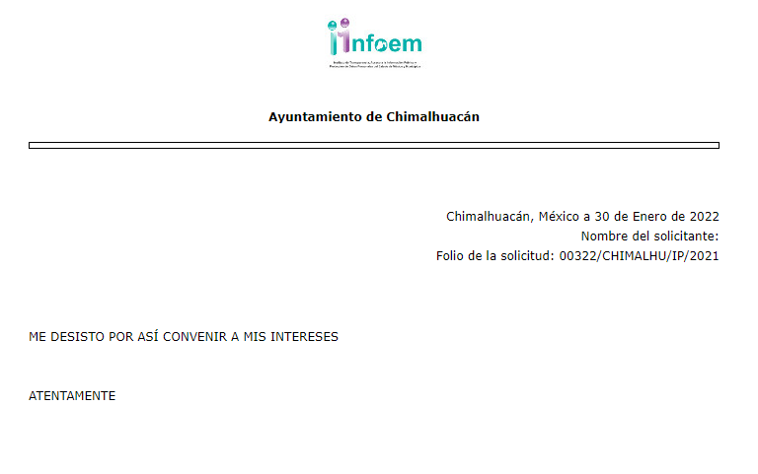
En la captura de pantalla arriba insertada se puede observar que el mismo RECURRENTE manifiesta su intención para desistirse del recurso en consecuencia, se estima que se actualiza el supuesto previsto en el artículo 192, fracción I, de la Ley de Transparencia y Acceso a la Información Pública del Estado de México y Municipios.

En ese tenor, resulta aplicable la Jurisprudencia número 1a./J. 65/2005, Semanario Judicial de la Federación y su Gaceta, Novena Época, Tomo XXII, julio de dos mil cinco, página ciento sesenta y uno, que establece lo siguiente:

“DESISTIMIENTO DE LA INSTANCIA. SURTE EFECTOS DESDE EL MOMENTO EN QUE SE PRESENTA EL ESCRITO CORRESPONDIENTE.
Los órganos jurisdiccionales tienen conocimiento de las pretensiones de las partes sólo a partir de que la promoción respectiva es presentada y, en tal virtud, en ese momento surge la obligación de atender la petición correspondiente. Por ello, puede considerarse que las promociones de las partes surten efecto desde el momento en que se presentan y no hasta que son acordadas por el tribunal o hasta que se notifique a la contraparte el acuerdo respectivo. De esta manera, cuando se presenta el escrito de desistimiento de la instancia, se hace saber al juzgador la intención del actor de destruir los efectos jurídicos generados con la demanda, y como el efecto que produce el desistimiento es que las cosas vuelvan al estado que tenían antes de su presentación, desde ese momento desaparece cualquier efecto jurídico que pudiera haberse generado con la demanda, esto es, todos los derechos y las obligaciones derivados de la manifestación de la voluntad de demandar se destruyen, como si nunca se hubiera presentado la demanda ni hubiera existido el juicio; ello con independencia de que exija la ratificación de la mencionada promoción y ésta se haga con posterioridad, ya que en estos casos, por igualdad de razón, los efectos del desistimiento se retrotraen a la fecha de presentación del escrito ante la autoridad jurisdiccional.”

Conforme a lo citado se pude colegir que cuando el Recurrente presente un escrito de desistimiento, le hace saber a este Instituto la intención de destruir los efectos jurídicos generados con los Recursos de Revisión, situación que genera el efecto de que las cosas vuelvan al estado que tenía la solicitud de información antes de la presentación del medio de impugnación y por lo cual, desaparece cualquier efecto jurídico que pudiera haberse generado con el Medio de Impugnación, esto es, todos los derechos y obligaciones de las partes.

En ese sentido, toda vez que este Instituto constató que el RECURRENTE se desistió por la vía idónea para realizar dicha acción, a saber, por el Sistema de Acceso a la Información Mexiquense (SAIMEX), resulta procedente SOBRESEER el Recurso de Revisión con número 002019/INFOEM/IP/RR/2022 al actualizarse el supuesto previsto en el artículo 192, fracción I, de la Ley de Transparencia y Acceso a la Información Pública del Estado de México y Municipios, en relación con el 186, fracción I de ese ordenamiento legal.
Así, con fundamento en lo prescrito en los artículos 5 párrafos trigésimo, trigésimo primero y trigésimo segundo fracciones IV y V de la Constitución Política del Estado Libre y Soberano de México; 2, fracción II; 29, 36 fracciones I y II; 176, 178, 181, 185 y 192 fracción I, de la Ley de Transparencia y Acceso a la Información Pública del Estado de México y Municipios, este Pleno:

R E S U E L V E

PRIMERO. Se SOBRESEE el recurso de revisión número 00219/INFOEM/IP/RR/2022, por haberse desistido expresamente el RECURRENTE en términos del Considerando Tercero de la presente resolución.

SEGUNDO. Notifíquese a la Titular de la Unidad de Transparencia del SUJETO OBLIGADO, para su conocimiento, vía Sistema de Acceso a la Información Mexiquense (SAIMEX).

TERCERO. Notifíquese al RECURRENTE vía SAIMEX la presente resolución, vía Sistema de Acceso a la Información Mexiquense (SAIMEX).

CUARTO. Notifíquese al RECURRENTE que, de conformidad con lo establecido en el artículo 196 de la Ley de Transparencia y Acceso a la Información Pública del Estado de México y Municipios, podrá impugnarla vía Juicio de Amparo en los términos de las leyes aplicables.

ASÍ LO RESUELVE, POR UNANIMIDAD DE VOTOS EL PLENO DEL INSTITUTO DE TRANSPARENCIA, ACCESO A LA INFORMACIÓN PÚBLICA Y PROTECCIÓN DE DATOS PERSONALES DEL ESTADO DE MÉXICO Y MUNICIPIOS, CONFORMADO POR LOS COMISIONADOS JOSÉ MARTÍNEZ VILCHIS; MARÍA DEL ROSARIO MEJÍA AYALA; SHARON CRISTINA MORALES MARTÍNEZ (AUSENCIA JUSTIFICADA); LUIS GUSTAVO PARRA NORIEGA Y GUADALUPE RAMÍREZ PEÑA; EN LA QUINTA SESIÓN ORDINARIA CELEBRADA EL DIEZ DE FEBRERO DE DOS MIL VEINTIDOS, ANTE EL SECRETARIO TÉCNICO DEL PLENO, ALEXIS TAPIA RAMÍREZ.

